

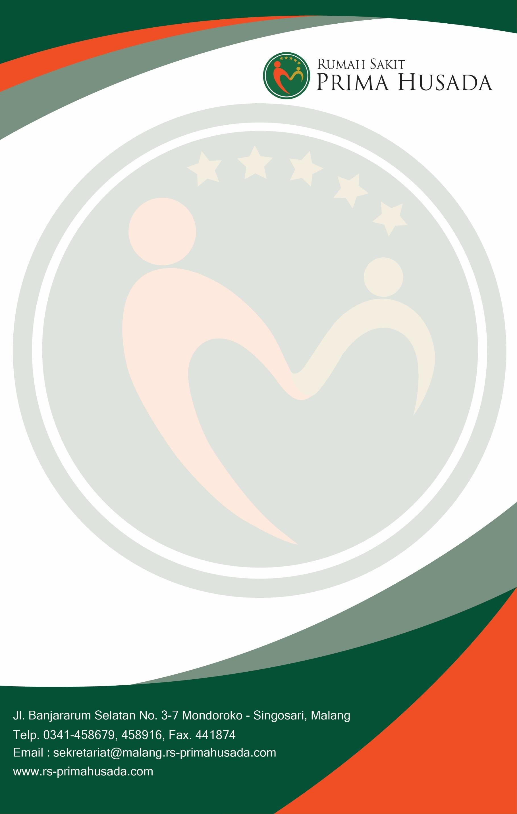
Banjararum Selatan No 3 – 7 Singosari – Malang,
Telp 0341 – 458679, 458916, Fax : 441874; Email : sekretariat@malang.rs-primahusada.com
www.rs-primahusada.com

LAPORAN PERTANGGUNG JAWABAN (LPJ) PEMBINAAN JEJARING RUJUKAN DAN REFRESHING KEGAWATDARURTAAN NEONATAL

TAHUN 2026

BAB I PENDAHULUAN

  - LATAR BELAKANG
Pelayanan Obstetri Neonatal Emergensi Komprehensif (PONEK) merupakan salah satu upaya strategis dalam meningkatkan kualitas pelayanan kesehatan ibu dan bayi, khususnya dalam penanganan kegawatdaruratan obstetri dan neonatal. Salah satu komponen penting dalam pelayanan tersebut adalah kemampuan tenaga kesehatan dalam melakukan resusitasi neonatus secara cepat, tepat, dan sesuai standar.
Resusitasi neonatus merupakan tindakan kegawatdaruratan yang dilakukan pada bayi baru lahir yang mengalami gangguan pernapasan atau tidak mampu bernapas spontan setelah lahir. Sebagian besar bayi baru lahir memang dapat bernapas spontan, namun sekitar 10% membutuhkan bantuan untuk memulai pernapasan, dan sekitar 1% memerlukan tindakan resusitasi lanjutan. Hal ini menunjukkan bahwa setiap persalinan memiliki potensi risiko sehingga tenaga kesehatan harus selalu siap dan kompeten dalam melakukan tindakan resusitasi neonatus.
Dalam implementasi pelayanan PONEK, keberhasilan penanganan kegawatdaruratan neonatal sangat ditentukan oleh kesiapan sumber daya manusia yang terlatih, ketersediaan sarana dan prasarana, serta sistem pelayanan yang terintegrasi. Namun demikian, masih terdapat kendala di lapangan, seperti keterbatasan tenaga kesehatan yang memiliki keterampilan resusitasi neonatus sesuai standar, kurangnya pelatihan berkelanjutan, serta variasi dalam penerapan prosedur.

DASAR HUKUM
    - UU No. 36 tahun 2009 tentang Kesehatan.
    - UU No. 44 tahun 2009 tentang Rumah Sakit.
    - PP terkait Kesehatan Ibu dan Bayi.
    - PERDA Terkait Kesehatan Ibu dan Bayi.

MAKSUD DAN TUJUAN PELATIHAN
    - Maksud
Untuk memberikan pengetahuan dan pemahaman kepada seluruh fasilitas kesehatan jejaring agar mampu melaksanakan Resusitasi Neonatus.
    - Tujuan Umum
RS dengan kemampuan Pelayanan Obstetri Neonatal Emergency Komprehensif (PONEK) dapat melakukan Resusitasi Neonatus
    - Tujuan Khusus
      - Menyelenggarakan Pelatihan kepada fasilitas kesehatan jejaring
      - Menyelenggarakan seminar tentang berbagi pengalaman dalam pelayanan ibu dan anak
      - Menyelenggarakan peningkatan kompetensi Resusitasi Neonatus

BAB II REALISASI KEGIATAN
  - Susunan Panitia

NAMA | TIM | TUGAS
Siti Zaimah Amd.Keb | Ketua Panitia | Bertanggung jawab terhadap pelaksanaan  acara. Hasil akhir : LPJ
Triasih Amd. Keb | Sekretaris Acara (Notulen) | bertanggung jawab terhadap pendokumentasian seluruh dokumen dan notulen. Hasil akhir :  - notulen  - LPJ
Putri Adi Ramadhania Amd.Keb | Moderator | bertanggungjawab sebagai moderator dan mengaktifkan tanya jawab peserta. Hasil  akhir : ringkasan persesi dan tanya jawab
Elok Oktavia Amd. Keb. | PJ Absensi | bertanggungjawab terhadap kelengkapan absensi dan menyiapkan serta membagikan kuesioner pelathan. Hasil akhir: rekap absensi dan kuesioner  pelatihan
Mukhammad Eriko Firdaus, S.Kom | Sie Dokumentasi | bertanggungjawab sebagai fotografer.  Hasil akhir : foto di LPJ
Mahesa Yudistiranti S. AP | Operator | bertanggungjawab terhadap slide materi  dan sound system
Aulia Paramitha Amd. Keb | Sie Acara, Sie Konsumsi  Sie Perlengkapan | - Bertanggungjawab terhadap berlangsungnya acara  - Bertanggungjawab terhadap konsumsi pemateri dan peseta  - Bertanggungjawab terhadap kelengkapan peralatan, peminjaman, dan pengembalian alat. Mengambilkan  alat2 yag belum tersedia saat acara
Novi Ratnasari, S.E | Bendahara | Bertanggungjawab terhadap anggaran  biaya kegiatan

  - Pelaksanaan Kegiatan

NO. | KEGIATAN | TEMPAT | WAKTU | METODE | SASARAN | JUMLAH PESERTA | PIC
Kegiatan Pelatihan
1 | Absensi | Hall Sakura 5 | 20 Januari 2026  10.00-10.10  WIB | Barcode | 52 peserta | 47 | Elok Oktavia Amd. Keb.
2 | Safety Breafing | Hall Sakura 5 | 20 Januari 2026  10.10-10.15  WIB |  | 52 peserta | 47
2 | Pembukaan | Hall Sakura 5 | 20 Januari 2026  10.15-10.20  WIB |  | 52 peserta | 47 | Putri Adi Ramadhania Amd.Keb
3 | Sambutan direktur RS Prima Husada Malang | Hall Sakura 5 | 20 Januari 2026  10.20-10.25  WIB |  | 52 peserta | 47 | dr.Resti Lestantini,M.Kes
3 | Penyampaian materi Resusitasi Rujukan | Hall Sakura 5 | 20 Januari 2026  10.25-11.25  WIB | Presentasi | 52 peserta | 47 | dr.Dicky Faturrachman Sp.A, M.Biomed
4 | Tanya Jawab | Hall Sakura 5 | 20 Januari 2026  11.25-11.50 WIB |  | 52 peserta | 47 | Panitia
6 | Doa & Penutup | Hall Sakura 5 | 20 Januari 2026  11.50-12.00  WIB |  | 52 peserta | 47 | Putri Adi Ramadhania Amd.Keb

  - Sasaran
    - Bidan Jejaring dan klinik 52 orang

NO | UNDANGAN | JUMLAH
1. | Bidan Jejaring dan klinik 52 orang. | 52
Total Undangan |  | 52

Keterangan :
Jumlah undangan hadir = 47 Jumlah undangan tidak hadir = 5

  - Narasumber/Pemateri
dr.Dicky Faturrachman Sp.A, M.Biomed

  - Susunan Acara
SESI/HARI/TANGGAL/JAM | DURASI | MATERI | PEMATERI
Selasa,  20 Januari 2026  10.00-10.10 WIB | 10 menit | Absen | Panitia
Selasa,  20 Januari 2026  10.10-10.15 WIB | 5 menit | Safety Breafing | Putri
Selasa,  20 Januari 2026  10.15-10.25 WIB | 10 menit | Sambutan direktur RS Prima Husada Malang | dr. Resti Lestantini,M.Kes
Selasa,  20 Januari 2026  10.25-11.25 WIB | 60 menit | Penyampaian materi Resusitasi Neonatus  Neonatal | dr.Dicky Faturrachman Sp.A, M.Biomed
Selasa,  20 Januari 2026  11.25-11.50 WIB | 25 menit | Tanya Jawab | Panitia
Selasa,  20 Januari 2026  11.50-12.00 WIB | 10 menit | Doa & Penutup | Tim

  - Media
Media yang digunakan presentasi dan resusitasi set neonatus

  - Metode
Metode yang digunakan:
    - Ceramah
    - Diskusi
    - Tanya Jawab
    - Praktek

  - Anggaran

NO | TANGGAL PELAKSANAAN | KEGIATAN | KEBUTUHAN | SATUAN | REALISASI BIAYA | SUMBER DANA
1 | Selasa,  20 Januari 2026 | Pembinaan Jejaring | Biaya narasumber :  dr.Dicky Faturrachman Sp.A, M.Biomed | 1 | Rp 500.000- | PT DPM
 |  |  | Konsumsi dan Snack Pemateri | 1 | Rp 26.000, | Dapur RSPHM
 |  |  | Konsumsi Peserta | 52 | Rp 312.000,- | Dapur RSPHM
 |  |  | Air Mineral 220 ml | 2 DUS | Rp. 84.000,- | Dapur RSPHM
TOTAL ANGGARAN |  |  |  |  | Rp 922.000,-

BAB III
MONITORING-EVALUASI

  - Monitoring
Monitoring dilaksanakan saat persiapan pelaksanaan dan pembuatan pelaporan serta aplikasi lapangan apakah sesuai dengan perencanaan atau tidak.

3.2 Evaluasi
Evaluasi yang dilakukan apakah tenaga kesehatan dapat melakukan resusitasi neonatus sesuai prosedur.

BAB IV

PENUTUP

Demikian laporan ini kami buat. Kami mengharapkan dukungan dan kerjasama dalam evaluasi resusitasi neonates secara berkala setelah diadakan pembinaan jejaring ini. Semoga pembinaan jejaring ini dapat bermanfaat sebagaimana yang diharapkan.

Mengetahui, Malang, 22 Januari 2026
PLT Direktur Rumah Sakit Prima Husada Ketua Panitia

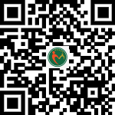


dr. Resti Lestantini, M. Kes Siti Zaimah Amd.Keb

LAMPIRAN
- DOKUMENTASI

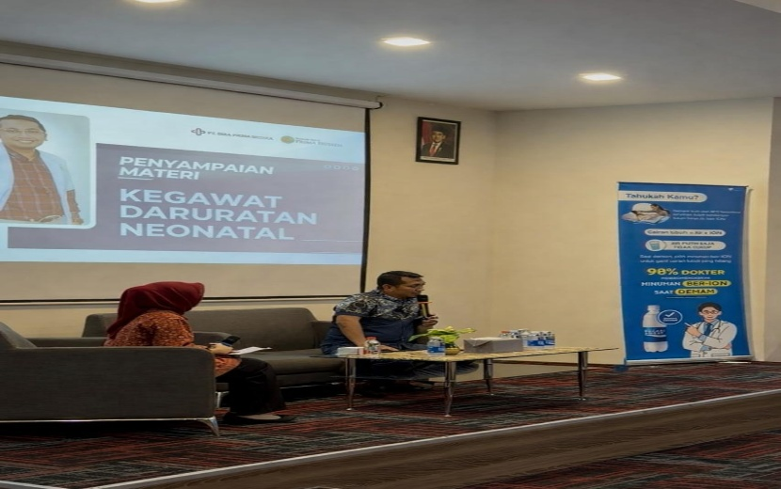
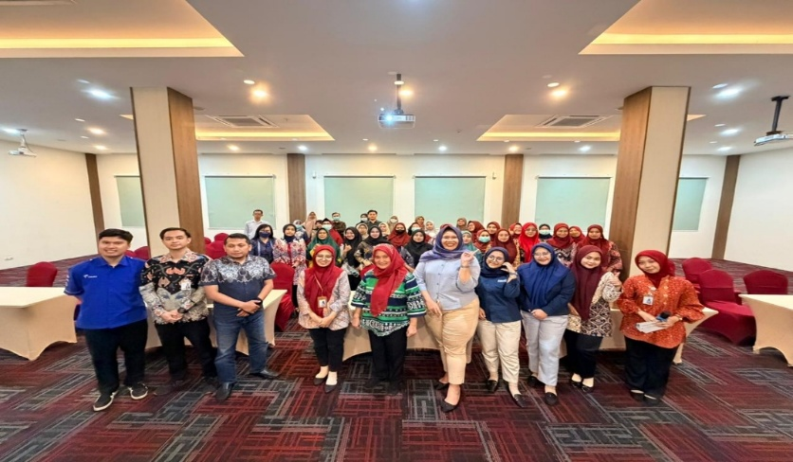

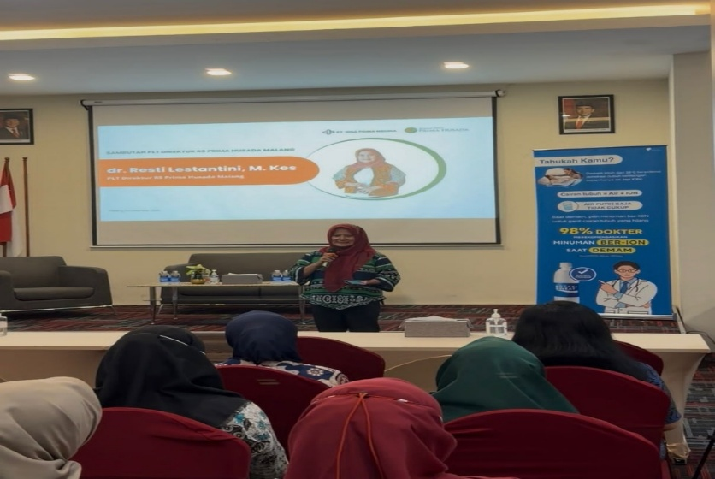

- ABSENSI
